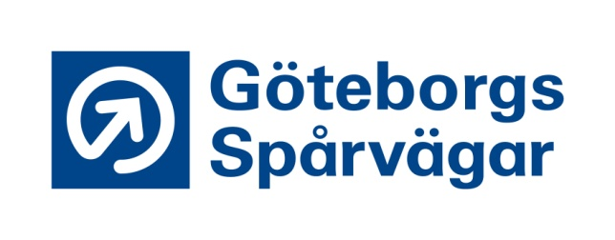

Styrelsens sammanträdesdagar 2022

Styrelsen för Göteborgs Spårvägar AB

ONS 9 februari kl 13.00 Styrelsesammanträde
Bokslut 2021 samt årsredovisning
Affärsplan, IKP & TTP

TIS 8 mars kl. 13:00 Bolagsstämma
Konstituerande möte

ONS/ 30-31 mars hela dagar Strategidagar
TORS

ONS 20 april kl. 13:00 Styrelsesammanträde
ONS 25 maj kl. 13:00 Styrelsesammanträde
Statusuppdatering IKP & TTP

ONS 24 augusti kl. 13:00 Styrelsesammanträde

ONS 21 september kl. 13:00 Styrelsesammanträde Delårsrapport
Statusuppdatering IKP & TTP

ONS 26 oktober kl. 13:00 Styrelsesammanträde
Budget 2022
ONS 23 november kl. 13:00 Styrelsesammanträde
Styrelseutvärdering

